Andrés Rozados Ramos

Desarrollo web en entrono de cliente

/* Tema 11

ejercicios */

Tabla de contenido

Ejercicio 1 2

Ejercicio 2 2

# Ejercicio 1

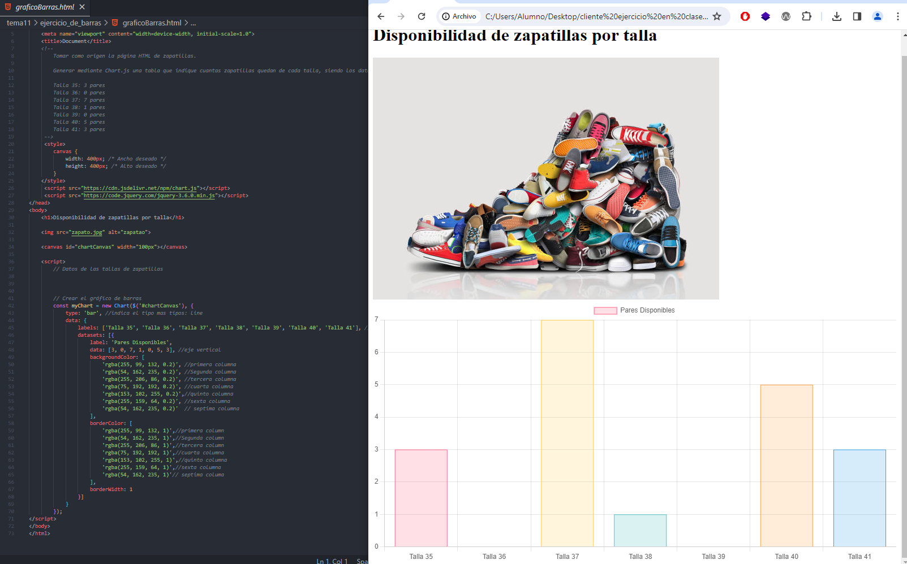

# Ejercicio 2

